**Московский государственный технический университет**

**им. Н.Э. Баумана**

**Разработка интернет-приложений**

**Лабораторная работа № 3**

“Python – Классы”

С доп. заданием

Выполнил: студент группы ИУ5-53 Сметанкин К.И. Подпись: Дата:

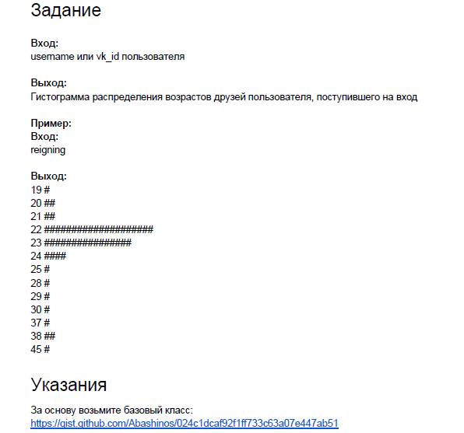

Москва 2017г.

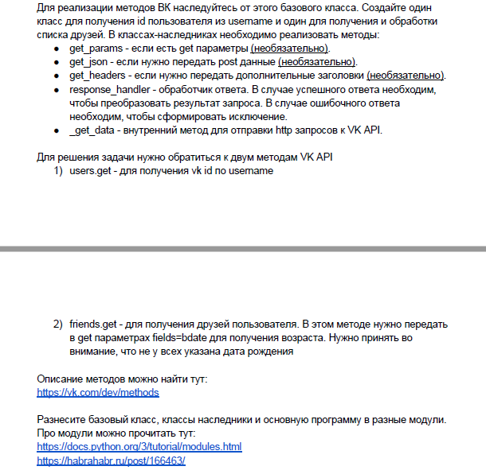

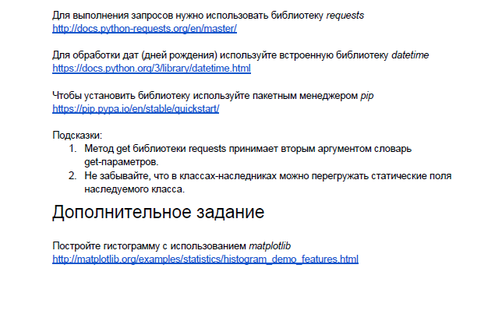

**Файл Base_Client.py**

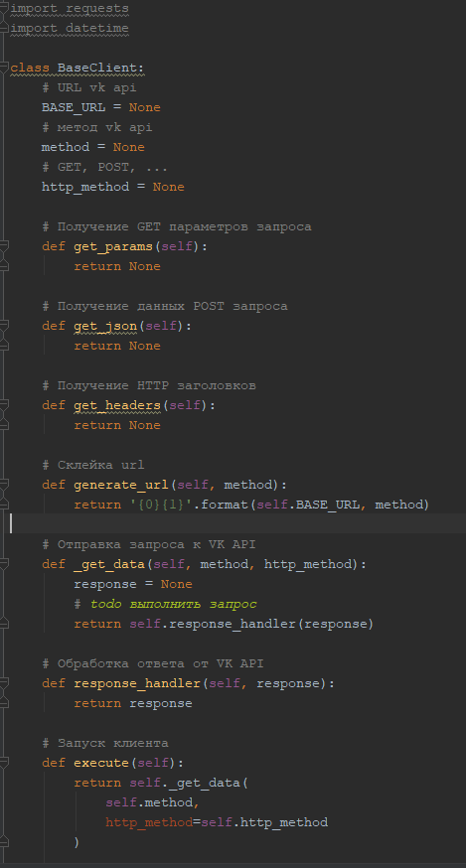

**Файл UserId.py**

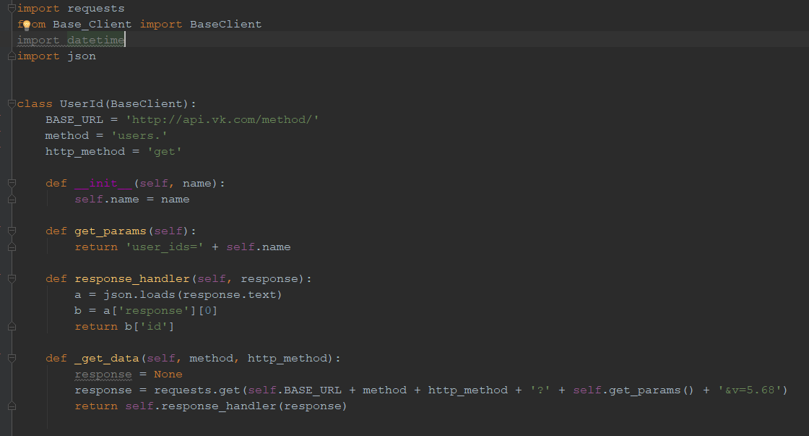

**Файл Friends.py**

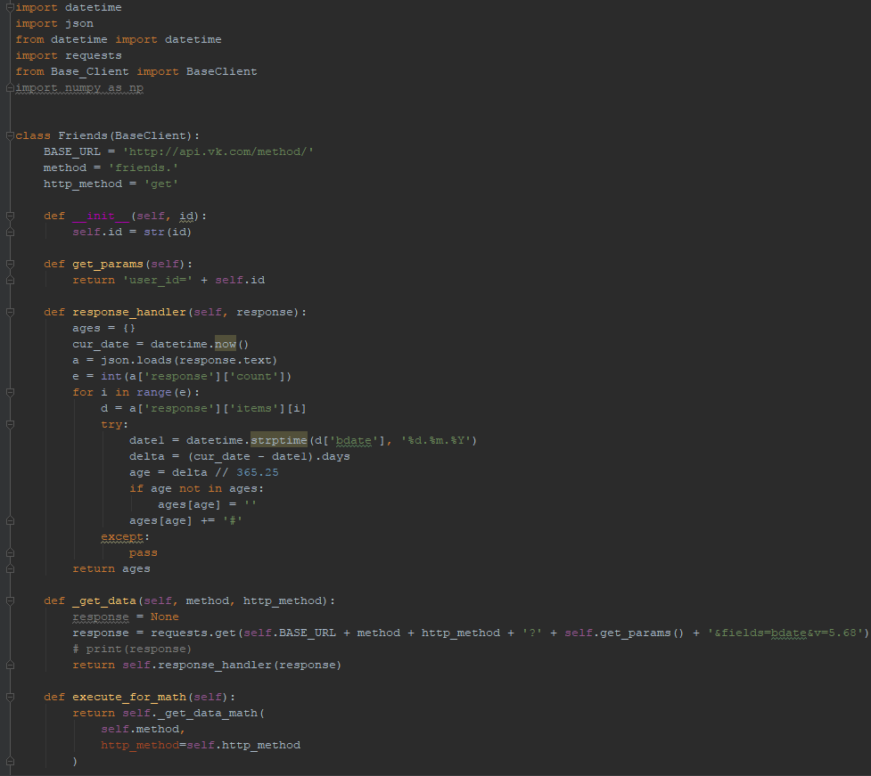

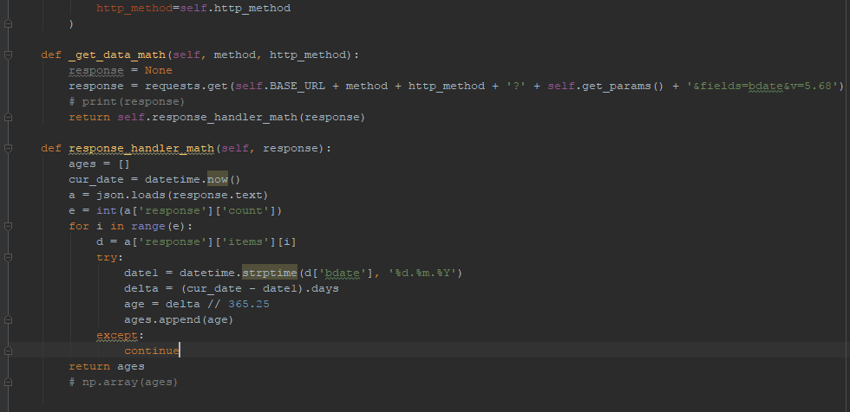

**Файл lab3.py**

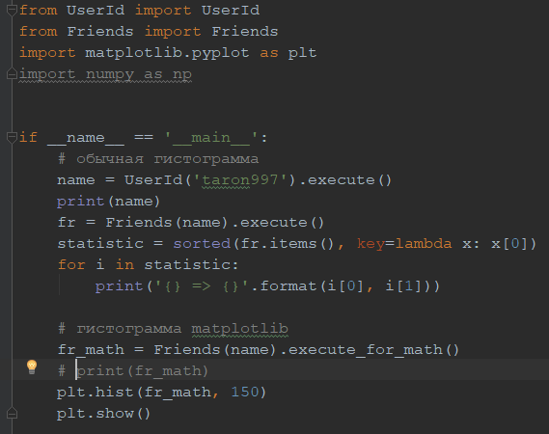

**Результат выполнения программы**

**Гистограмма распределения возрастов друзей пользователя**

